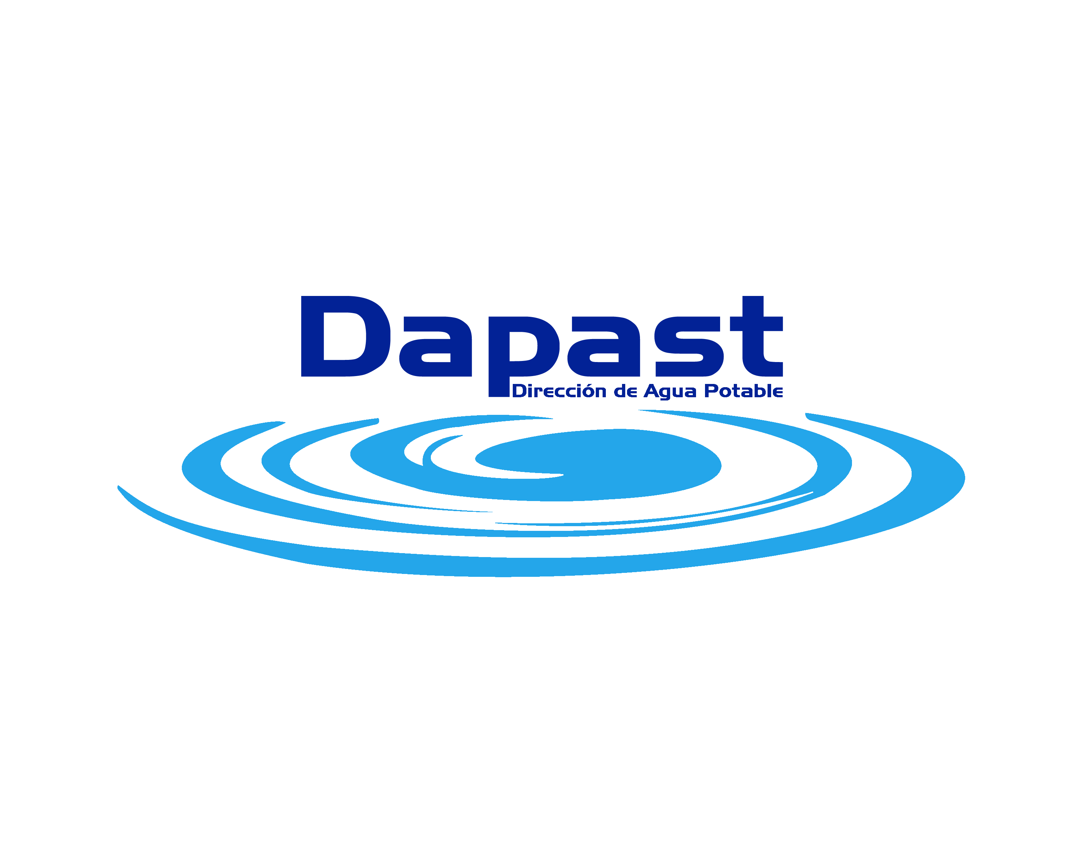
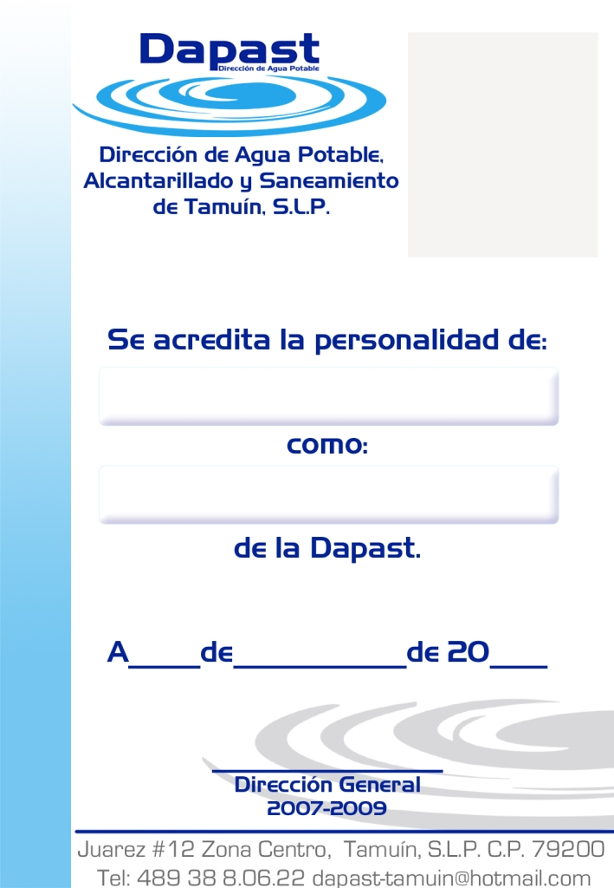
Avenida Pedro Antonio Santos No. 210-A, Col. Víctor M. Santos, Tamuín, S. L. P. C.P. 79200 dapast-tamuin@hotmail.com
DIRECCION DE AGUA POTABLE, ALCANTARILLADO
Y SANEAMIENTO DE TAMUIN.

EL ORGANISMO DECENTRALIZADO DE LA DIRECCION DE AGUA POTABLE ALCANTARILLADO Y SANEAMIENTO DE TAMUIN NO EJERCIO GASTOS DE PUBLICIDAD OFICIAL O PROGRAMA ANUAL DE COMUNICACIÓN SOCIAL EQUIVALENTE PERO SE TRABAJO CON REQUERIMIENTOS DE CARTERA VENCIDA FOMENTANDO EL PAGO OPORTUNO DEL AGUA.

